有理数的乘除（基础）
【学习目标】
1．会根据有理数的乘法法则进行乘法运算，并运用相关运算律进行简算；
2. 理解乘法与除法的逆运算关系，会进行有理数除法运算；
3. 巩固倒数的概念，能进行简单有理数的加、减、乘、除混合运算；
4. 培养观察、分析、归纳及运算能力.
【要点梳理】
要点一、有理数的乘法
1.有理数的乘法法则：（1）两数相乘，同号得正，异号得负，并把绝对值相乘；
（2）任何数同0相乘，都得0．
要点诠释： (1) 不为0的两数相乘，先确定符号，再把绝对值相乘．
（2）当因数中有负号时，必须用括号括起来，如-2与-3的乘积，应列为(-2)×(-3)，不应该写成-2×-3．
2. 有理数的乘法法则的推广：（1）几个不等于0的数相乘，积的符号由负因数的个数决定．当负因数有奇数个时，积为负；当负因数的个数有偶数个时，积为正；
（2）几个数相乘，如果有一个因数为0，那么积就等于0．
要点诠释：（1）在有理数的乘法中，每一个乘数都叫做一个因数．
(2)几个不等于0的有理数相乘，先根据负因数的个数确定积的符号，然后把各因数的绝对值相乘．
(3)几个数相乘，如果有一个因数为0，那么积就等于0．反之，如果积为0，那么至少有一个因数为0．
3. 有理数的乘法运算律：
（1）乘法交换律：两个数相乘，交换因数的位置，积相等，即：ab＝ba．
（2）乘法结合律：三个数相乘，先把前两个数相乘，或者先把后两个数相乘，积相等．即：abc＝(ab)c＝a(bc)．
（3）乘法分配律：一个数同两个数的和相乘，等于把这个数分别同这两个数相乘，再把积相加．即：a(b+c)＝ab+ac．
要点诠释：
（1）在交换因数的位置时，要连同符号一起交换．
（2）乘法运算律可推广为：三个以上的有理数相乘，可以任意交换因数的位置，或者把其中的几个因数相乘．如abcd＝d(ac)b．一个数同几个数的和相乘，等于把这个数分别同这几个数相乘，再把积相加．如a(b+c+d)＝ab+ac+ad．
（3）运用运算律的目的是“简化运算”，有时，根据需要可以把运算律“顺用”，也可以把运算律“逆用”．
要点二、有理数的除法
1.倒数的意义： 乘积是1的两个数互为倒数．
要点诠释：(1)“互为倒数”的两个数是互相依存的.如-2的倒数是，-2和是互相依存的；
(2)0和任何数相乘都不等于1，因此0没有倒数；
(3)倒数的结果必须化成最简形式，使分母中不含小数和分数；
(4)互为倒数的两个数必定同号(同为正数或同为负数)．
2. 有理数除法法则：
法则一：除以一个不等于0的数，等于乘这个数的倒数，即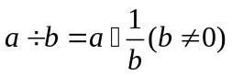.
法则二：两数相除，同号得正，异号得负，并把绝对值相除．0除以任何一个不等于0的数，都得0.
要点诠释：（1）一般在不能整除的情况下应用法则一，在能整除时应用法则二方便些．
（2）因为0没有倒数，所以0不能当除数．
（3）法则二与有理数乘法法则相似，两数相除时先确定商的符号，再确定商的绝对值．
要点三、有理数的乘除混合运算
由于乘除是同一级运算，应按从左往右的顺序计算，一般先将除法化成乘法，然后确定积的符号，最后算出结果．
要点四、有理数的加减乘除混合运算
有理数的加减乘除混合运算，如无括号，则按照“先乘除，后加减”的顺序进行，如有括号，则先算括号里面的．
【典型例题】

类型一、有理数的乘法运算
1．（2015•台湾）算式（﹣1）×（﹣3）×之值为何？（ ）
A． B． C． D．
【思路点拨】根据有理数的乘法法则，先确定符号，然后把绝对值相乘即可
【答案】D．原式=××= .
【总结升华】本题考查的是有理数的乘法，掌握乘法法则是解题的关键，计算时，先确定符号，然后把绝对值相乘．
2.(1)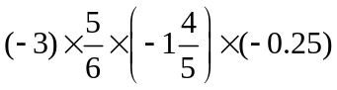；(2)(1-2)(2-3)(3-4)…(19-20)；
(3)(-5)×(-8.1)×3.14×0．
【答案与解析】几个不等于零的数相乘，首先确定积的符号，然后把绝对值相乘．因数是小数的要化为分数，是带分数的通常化为假分数，以便能约分．几个数相乘，有一个因数为零，积就为零．
(1)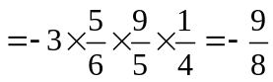；
(2)(1-2)(2-3)(3-4)…(19-20)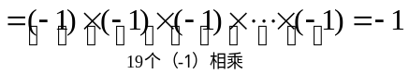；
(3)(-5)×(-8.1)×3.14×0＝0．
【总结升华】几个不等于零的数相乘，积的符号由负因数的个数确定，与正因数的个数无关．当因数中有一个数为0时，积为0．
3.运用简便方法计算：
(1)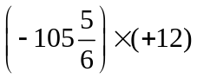；(2)(-0.25)×0.5×(-100)×4；(3)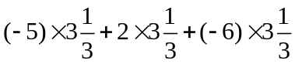
【思路点拨】 (1)根据题目特点，可以把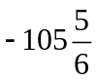折成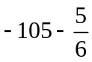，再运用乘法分配律进行计算．(2)运用乘法结合律，把第1、4个因式结合在一起．(3)逆用乘法分配律：ab+ac＝a(b+c)．
【答案与解析】
解：(1)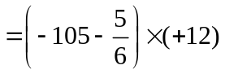 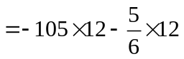（分配律）
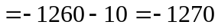
(2)(-0.25)×0.5×(-100)×4 ＝（-4×0.25）×[0.5×(-100)] （交换律）
＝ -1×(-50) ＝ 50（结合律）
(3)
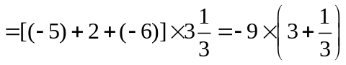 （逆用乘法的分配律）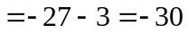
【总结升华】首先要观察几个因数之间的关系和特点．适当运用“凑整法”进行交换和结合．
举一反三：【变式1】计算16.8×+7.6×的结果是 ．
【答案】7．原式=8.4×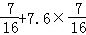 =（8.4+7.6）× = 16× = 7．
【变式2】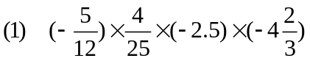； 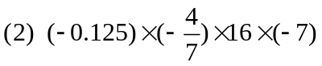
【答案】（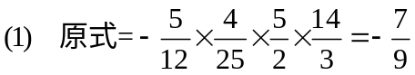；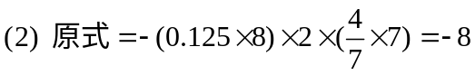
类型二、有理数的除法运算
4．计算：(1)(-32)÷(-8) （2）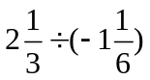
【答案与解析】 (1)(-32)÷(-8)＝+(32÷8)= 4 ……用法则二进行计算．
(2)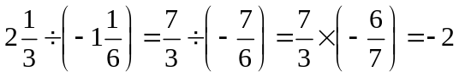 ……用法则一进行计算．
【总结升华】(1)乘法、除法的符号法则是一致的，两数相乘除，同号得正，异号得负；(2)除法的两个法则是一致的，应学会灵活选择．
举一反三：【变式】 计算：（1）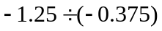
【答案】原式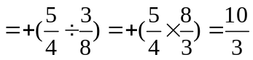
类型三：有理数的乘除混合运算
5.（2015秋•德惠市校级期中）计算：（﹣2）×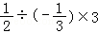．
【思路点拨】原式利用除法法则变形，约分即可得到结果．
【答案与解析】解：原式=2××3×3 = 9．
【总结升华】此题考查了有理数的乘除法，熟练掌握运算法则是解本题的关键．
举一反三：【变式1】计算：(-9)÷(-4)÷(-2)
【答案】 (-9)÷(-4)÷(-2)＝-9÷4÷2＝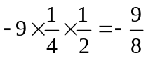
【变式2】计算：(1)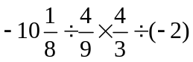 (2)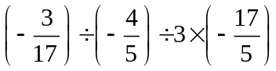
【答案】 (1)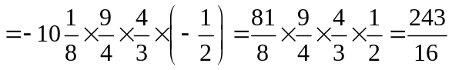
(2)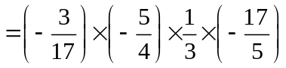
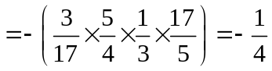
类型四、有理数的加减乘除混合运算
6. 计算（1）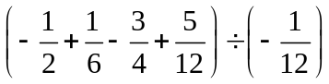； （2）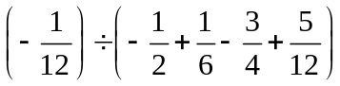

【答案与解析】（1）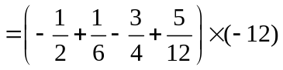
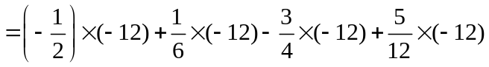=6-2+9-5=8
（2）法1：原式=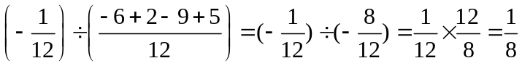
法2：由（1）知：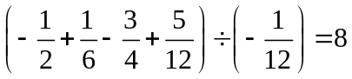，所以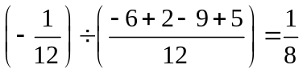
【总结升华】除法没有分配律，在进行有理数的除法运算时，若除数是和的形式，一般先算括号内的，然后再进行除法运算，也可以仿照方法2利用倒数关系巧妙解决．
举一反三：【变式】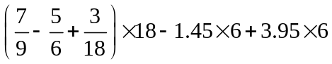
【答案】 原式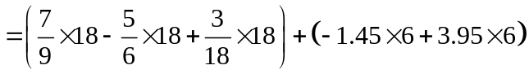
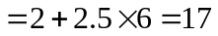
类型五：利用有理数的加减乘除，解决实际问题
7.气象统计资料表明，高度每增加1000米，气温就降低6℃．如果现在地面的气温是27℃，那么8000米的高空的气温大约是多少?
【思路点拨】解决此题的关键是明确高度变化与气温变化的关系．由于“高度每增加1000米，气温就降低6℃”，8000米的高空比地面高度增加8000米，因此气温降低6×8＝48℃，由此便可求出高空的气温．
【答案与解析】
解：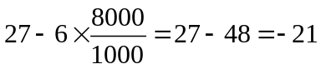(℃)
因此8000米的高空的气温大约是-21℃．
【总结升华】本题是生活实际中的问题，关键是读懂题意，弄清各数量之间的关系，再列出正确的算式．

